6 октября в школе прошёл День Самоуправления! Ученики 8 – 11 классов побывали в роли учителей, а старшеклассницы ещё и в роли администрации школы. Учебный день начался линейкой, на которой директором школы, Александром Анатольевичем Быстровым, был зачитан ПРИКАЗ о проведении Дня Самоуправления в школе и о назначении «администрации». А дальше линейку вели 11-классницы. Новые учителя, новые классные руководители. Всё это интересно и необычно для всех школьников. А для тех, кто в этот день сам вёл уроки в начальных классах, в 5 – 9 классах – это была ещё и профориентация. Может быть кто-то после окончания школы пожелает быть учителем!

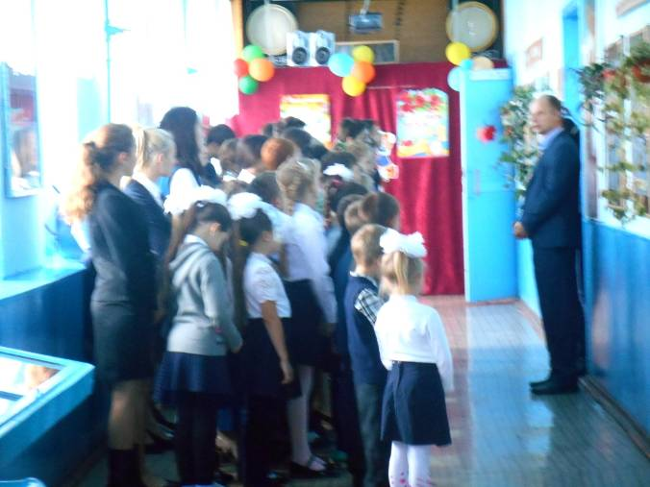

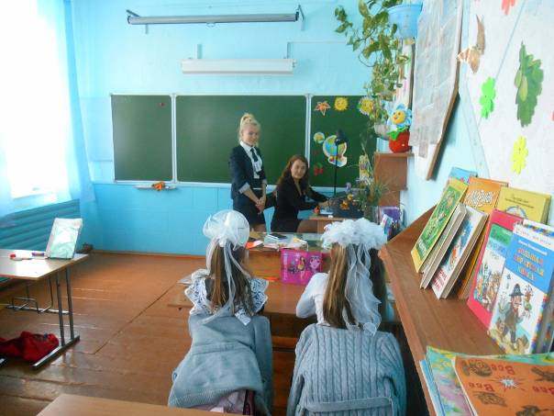
Волкова Анастасия и Алёткина Ксения ведут урок во 2-м классе.
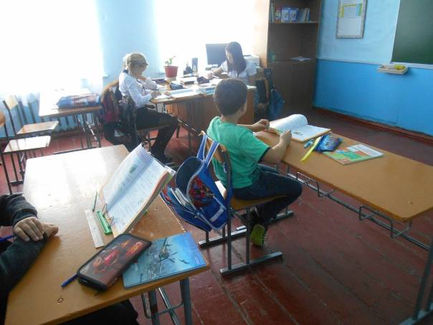
Конькова Анастасия ведёт урок математики в 4-м классе.
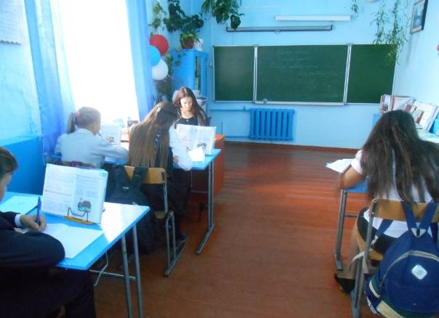
Мельникова Диана на уроке русского языка в 5-м классе.
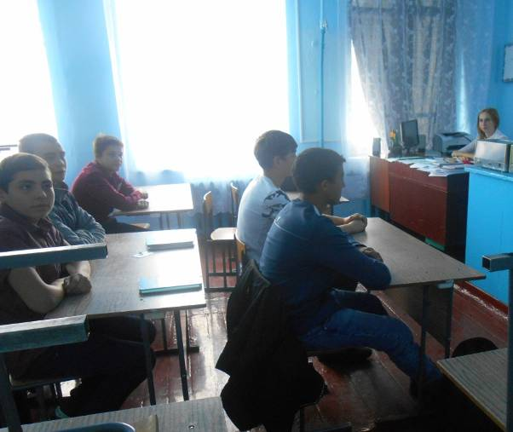
Урок в 8-м классе ведёт Ильиных Оксана.
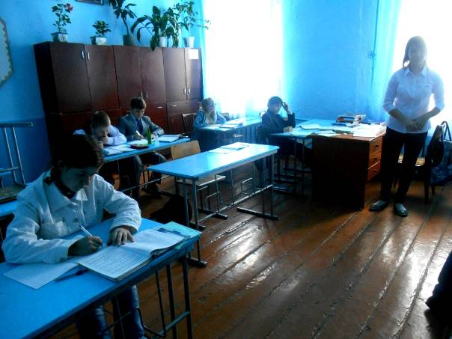
Седова Юлия ведёт урок в 6-м классе.
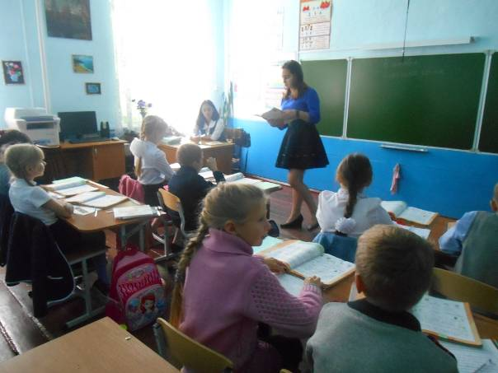
Иванова Виктория и Мосолова Снежана в роли учителей в 3-м классе.

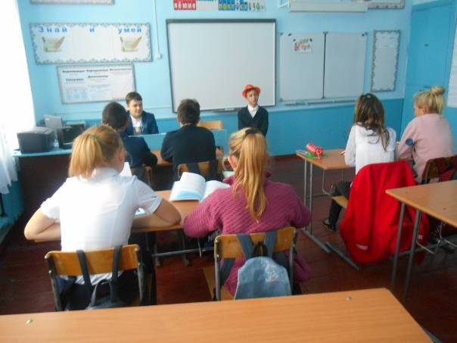
Урок географии в 7-м классе ведут Кононов Егор и Тумасов Георгий.
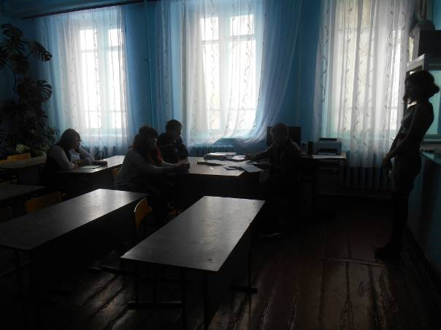
На уроке в 9-м классе Еньшин Алексей и Кунгурова Дарья.

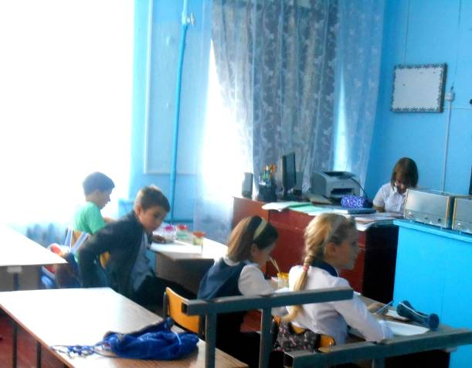
Мартынова Анастасия на уроке ИЗО в 4-м классе.
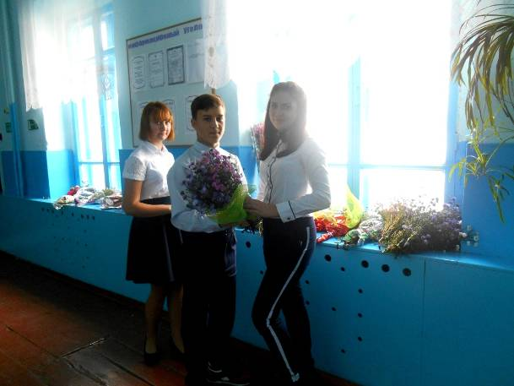
Пока одни ведут уроки, другие готовят букеты цветов для учителей. Эти цветы будут подарены на концерте.
После уроков ученики привели в порядок свои классы. А участники концерта готовились к выступлению.

День Самоуправления прошёл, как и было запланировано. Всем всё понравилось.

